**Exmo. Sr. Dr. Juiz de direito da [VARA] da Comarca de xxxxxxx - Estado do Rio de Janeiro**

**Processo nº [PROCESSO]**

**[NOME]**, devidamente qualificada na Ação de Cumprimento de Sentença que move em face de **ESTADO DO RIO DE JANEIRO**, vem, respeitosamente, por seus advogados, informar e requerer o que se segue.

A discussão quanto ao ano que deve ser utilizado como parâmetro para o cálculo está pacificada no Tribunal de Justiça, a sentença da ação coletiva é precisa e o Ilmo. Desembargador Ricardo Rodrigues Cardozo é claro nesse sentido ao relatar o Agravo de Instrumento nº 0007370-30.2020.8.19.0000, em que o ano que deve ser aplicado é o ano de 2001:

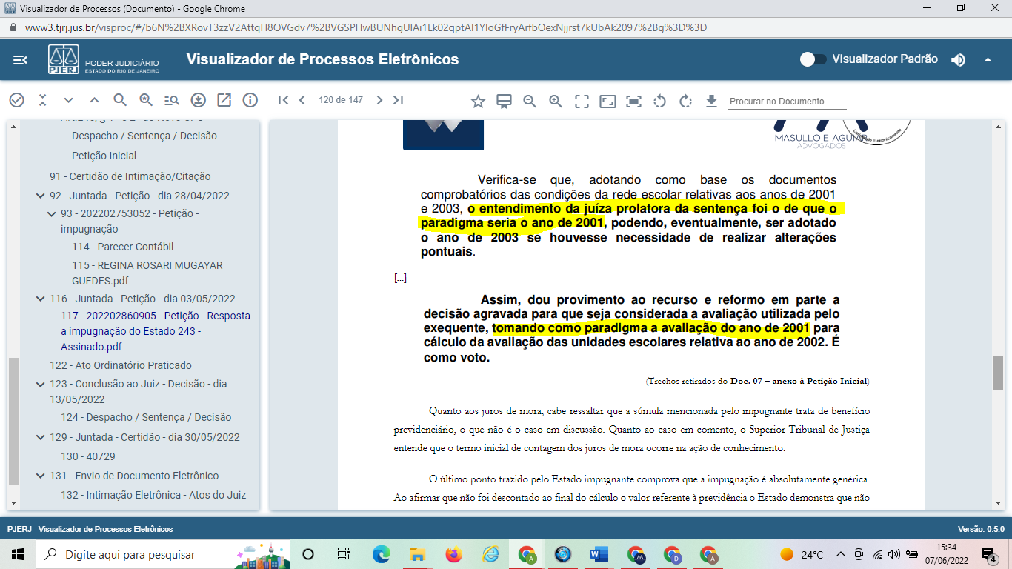

Questão também analisada pela Décima Quinta Câmara Cível, Câmara, Eg Tribunal de Justiça já se manifestou pela utilização dos parâmetros do ano anterior, *in verbis*:

APELAÇÃO CÍVEL. EXECUÇÃO INDIVIDUAL DE SENTENÇA COLETIVA. GRATIFICAÇÃO NOVA ESCOLA. SENTENÇA QUE REJEITOU A ALEGAÇÃO DE PRESCRIÇÃO SUSCITADA PELO ESTADO, FIXOU O VALOR DEVIDO E DETERMINOU A EXPEDIÇÃO DE RPV. RECURSO DO RÉU.

- Considerando que a parte exequente formulou a sua pretensão executória com arrimo na sentença proferida na ação civil pública nº 0138093-28.2006.8.19.0001 (servidores da ativa), cumpre reconhecer a competência desta C. 15ª Câmara Cível para o julgamento do presente recurso.

- A jurisprudência do Eg. Supremo Tribunal Federal se consolidou no sentido de que os sindicatos, no ajuizamento de ações coletivas, figuram como legitimados extraordinários, defendendo, em nome próprio, direito alheio, e de determinada categoria (independente de lista de filiados).

- A Corte Constitucional também já se posicionou no sentido de que a mencionada legitimidade extraordinária é ampla, alcançando, também, a fase de execução.

- De acordo com o que restou decidido pelo C.STJ ao apreciar o Tema 877, "O prazo prescricional para a execução individual é contado do trânsito em julgado da sentença coletiva, sendo desnecessária a providência de que trata o art. 94 da Lei n. 8.078/90".

- Na hipótese em julgamento, o sindicato, antes de consumada a fluência do prazo quinquenal, iniciou, na ação coletiva, a fase de cumprimento da sentença.

- Com efeito, o ajuizamento da ação de execução coletiva pelo sindicato é causa de interrupção da contagem do prazo prescricional, que recomeça a correr pela metade, a partir do último ato processual da causa interruptiva. Precedentes desta C. Câmara Cível e do C. STJ.

- Nesse contexto, não obstante a fluência do prazo prescricional tenha se iniciado com o trânsito em julgado da sentença proferida na ação coletiva (Tema 877), concluo que, atualmente, se encontra ela interrompida, até que seja praticado o último ato da causa interruptiva.

- Pretensão que não foi alcançada pela prescrição, de acordo com o entendimento do C. STF.

**- Diante da ausência de critério para a avaliação da gratificação devida no ano de 2002, este Eg Tribunal de Justiça já se manifestou pela utilização dos parâmetros do ano anterior (2001).**

- No que tange ao termo inicial dos juros de mora, melhor sorte não socorre ao apelante. É preciso que seja observada a citação na ação coletiva, sob pena de suprimir do exequente individual direito que será assegurado àqueles que estão executando o julgado na ação coletiva. O valor a ser recebido pelo exequente individual não pode ser inferior ou superior ao que será recebido pelo credor que optou por satisfazer o seu crédito na ação coletiva.

RECURSO CONHECIDO E DESPROVIDO.

(0060009-42.2019.8.19.0038 - APELAÇÃO. Des(a). MARIA REGINA FONSECA NOVA ALVES - Julgamento: 31/05/2022 - DÉCIMA QUINTA CÂMARA CÍVEL) (**Grifos nossos**)

Ação Civil Pública. Execução Individual. Gratificação Nova Escola. Prescrição. Recurso parcialmente provido.

1. Pode o servidor ajuizar execução individual de título judicial proferido em ação coletiva ajuizada pelo sindicato da sua categoria.

2. Ressalvado o ponto de vista do Relator, esta Câmara firmou entendimento no sentido de que a prescrição da pretensão executiva foi interrompida tempestivamente pelo sindicato nos autos da ação coletiva, com a deflagração da fase de cumprimento de sentença.

3. Ademais, registrou-se que, não encerrada a fase executiva da ação coletiva, a contagem do prazo prescricional sequer foi reiniciada.

4. Assim, não há prescrição.

**5. No caso vertente, embora esta Câmara tenha entendido de que o período de avaliação a ser considerado é o de 2001, a agravada elegeu o ano de 2003, pelo que, nesta questão, sequer há interesse recursal do agravante.**

6. No tocante aos juros de mora, o termo inicial é a data da citação promovida nos autos da ação civil pública que originou o título judicial executado nos presentes autos, ou seja, 07.02.2007.

7. Por outro lado, o percentual devido é de 6% ao ano, nos termos da sentença transitada em julgado, até a vigência da L. nº. 11.906/09, quando passaram os juros de mora a serem devidos no mesmo percentual dos juros remuneratórios das cadernetas de poupança.

8. No que concerne à correção monetária, cujo índice não foi precisado pela r. sentença da ação coletiva, aplica-se o índice utilizado pela Eg. CGJ/RJ até 30.06.2009 e, após, o IPCA-E, como decidido pelo STF no tema 810. Já o termo inicial é a data em que deveria ter sido paga cada gratificação.

9. No mais, como a gratificação é uma gratificação propter laborem, que não será incorporada à aposentadoria, descabe a incidência da contribuição previdenciária, salvo quanto à parcela de R$ 50,00 (a agravada é servente, fazendo jus a 50% da gratificação destinada aos professores), porquanto essa é aumento, como já decidido por esta Corte nos autos nº. 0075201-20.2005.8.19.0001.

10. Honorários advocatícios de 10% do valor do crédito da apelante, ante a simplicidade da causa.

11. Agravo de Instrumento a que se dá parcial provimento.

(0083682-13.2021.8.19.0000 - AGRAVO DE INSTRUMENTO. Des(a). HORÁCIO DOS SANTOS RIBEIRO NETO - Julgamento: 31/05/2022 - DÉCIMA QUINTA CÂMARA CÍVEL) (**Grifos nossos**)

Portanto, é correta a aplicação como paradigma a avaliação do ano de 2001.

Conforme Decisões da Sexta Câmara de Direito Público, Câmara Preventa, a fluência dos juros de mora está de acordo com a tese definida no Tema Repetitivo nº 685 do STJ: "Os juros de mora incidem a partir da citação do devedor no processo de conhecimento da Ação Civil Pública quando esta se fundar em responsabilidade contratual, cujo inadimplemento já produza a mora, salvo a configuração da mora em momento anterior".

Com relação à correção monetária deve incidir os Temas nº 905 (item 3.1.1) do STJ e 810 do STF, ou seja, aplicação do IPCA-E e, após a EC nº 113/2021, da Taxa Selic.

3.1.1 Condenações judiciais referentes a servidores e empregados públicos. As condenações judiciais referentes a servidores e empregados públicos, sujeitam-se aos seguintes encargos:

(a) até julho/2001: juros de mora: 1% ao mês (capitalização simples); correção monetária: índices previstos no Manual de Cálculos da Justiça Federal, com destaque para a incidência do IPCA-E a partir de janeiro/2001;

(b) agosto/2001 a junho/2009: juros de mora: 0,5% ao mês; correção monetária: IPCA-E;

(c) a partir de julho/2009: juros de mora: remuneração oficial da caderneta de poupança; correção monetária: IPCA-E.

Após a promulgação da EC nº 113/2021, a atualização monetária e compensação da mora, será realizada pela aplicação isolada da Taxa Selic, conforme assentado no art. 3º da norma constitucional:

Art. 3º Nas discussões e nas condenações que envolvam a Fazenda Pública, independentemente de sua natureza e para fins de atualização monetária, de remuneração do capital e de compensação da mora, inclusive do precatório, haverá a incidência, uma única vez, até o efetivo pagamento, do índice da taxa referencial do Sistema Especial de Liquidação e de Custódia (Selic), acumulado mensalmente.

Por todo o exposto, requer a V. Exa. Que seja determinada a **aplicação como paradigma a avaliação do ano de 2001**.

Nestes termos,

Pede deferimento.

Niterói. 24 de janeiro de 2024.

|  |  |
| --- | --- |
| **LIZ WERNER**  **OAB/RJ 184.888** | **THIAGO JOSÉ AGUIAR DA SILVA**  **OAB/RJ 213.181** |